Note de version Alma –
Janvier 2021

Source : https://knowledge.exlibrisgroup.com/Alma/Release_Notes/2021/Alma_2021_Release_Notes?mon=202101BASE

Acquisitions

Message de confirmation de création de la ligne de commande
Dans le message de confirmation de création de la ligne de commande, il est désormais possible de voir la ou les bibliothèques du réseau disposant déjà des exemplaires qui vont être commandés.
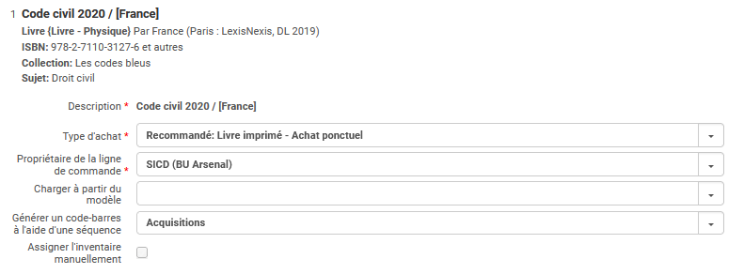
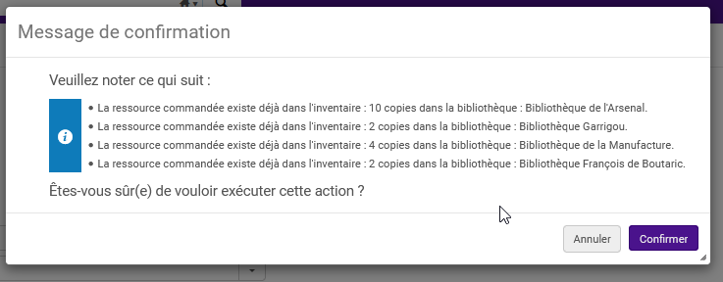
Activer le portfolio par défaut dans le cas de la commande en temps réel (RTA)
Dans le cas de la commande en temps réel (par exemple via RTA via la plateforme GOBI, non utilisé dans notre réseau pour l’instant), il sera possible d’activer le portfolio par défaut sans avoir à passer par une tâche d’activation.
Pour cela, il faut modifier un paramètre en indiquant « true » dans Configuration > acquisitions > autres paramètres > acq_activate_portfolio_from_API

Visualiser, depuis un résultat de recherche, qu’un utilisateur intéressé est lié à une ligne de commande.
Il est désormais possible de voir qu’un utilisateur intéressé est lié à une ligne de commande sans avoir à éditer la ligne de commande en question.
La mention « a des utilisateurs intéressés » apparaît comme ci-dessous :
Il faut ensuite cliquer sur cette mention pour accéder directement à l’onglet « utilisateur intéressé » de la ligne de commande.

Gestion des données

Nouveau privilège permettant la création et la modification des notices de fonds
La création et la modification des notices de fonds est désormais commandée par le privilège PHYSICAL_INVENTORY_MANAGE, associé aux rôles d'opérateur d'inventaire physique, d'opérateur d'inventaire physique étendu, de gestionnaire des achats, d'opérateur des achats et de gestionnaire de catalogue.
Les rôles catalogueur et catalogueur étendu ne sont plus suffisants, désormais, pour gérer les notices de fonds.
Dans le contexte de fonctionnement actuel du réseau, cette modification n’a pas d’impact sur l’activité des agents.

Documentation électronique

Notification par mail pour de la publication des données vers CDI
Comme c’était le cas pour PCI, il est désormais possible de recevoir un rapport par mail sur la publication des données vers CDI.
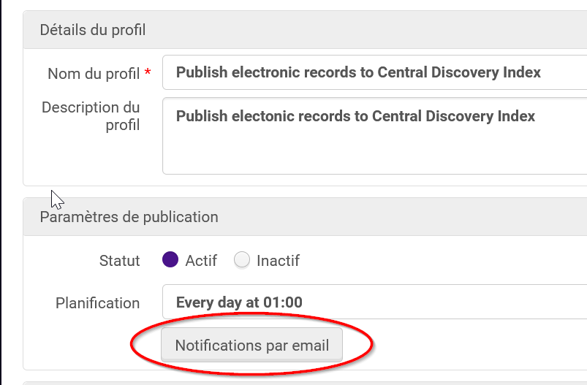

Nouveau rapport disponible dans la liste des tâches de mise à jour de la CZ
Jusqu'à présent, lorsqu'un portfolio de la CZ était mis à jour pour établir un lien avec une autre notice bibliographique, le portfolio de la ZI était mise à jour mais l'ancienne notice bibliographique restait dans la zone des institutions même si elle n'avait plus d'inventaire.
Maintenant cette ancienne notice est supprimée et un rapport indique l'ID MMS de la notice bibliographique supprimée et l'ID MMS de la nouvelle notice bibliographique à laquelle le portfolio a été rattaché.
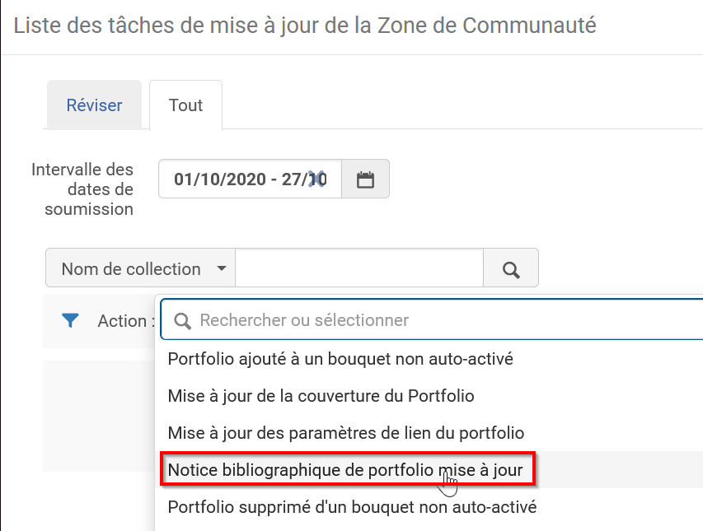

Collections de type « Droits de recherche CDI : abonnement »
Les collections comme Cab abstract, International Bibliography of Art, Web of Science, Westlaw, etc. nécessitent de disposer d’un abonnement pour que la recherche de contenu dans CDI puisse être proposée.
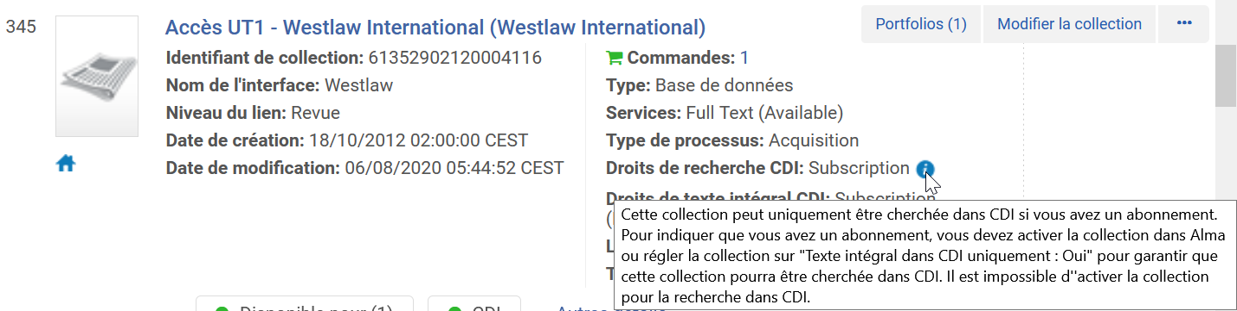
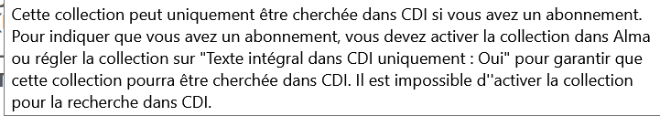

Autrement dit le contenu des collections marquées « Droit de recherche CDI : abonnement » n’est pas recherchable sans accès au texte intégral.
Ainsi au moment de l’activation depuis CZ on voit que par défaut « non cherchable » est sélectionné, et que tout est grisé pour qu’il ne soit pas possible d’interférer.
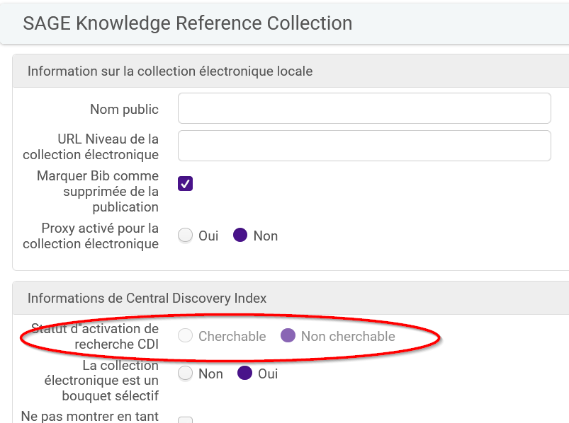

On retrouve cet affichage une fois la collection activée dans Alma :
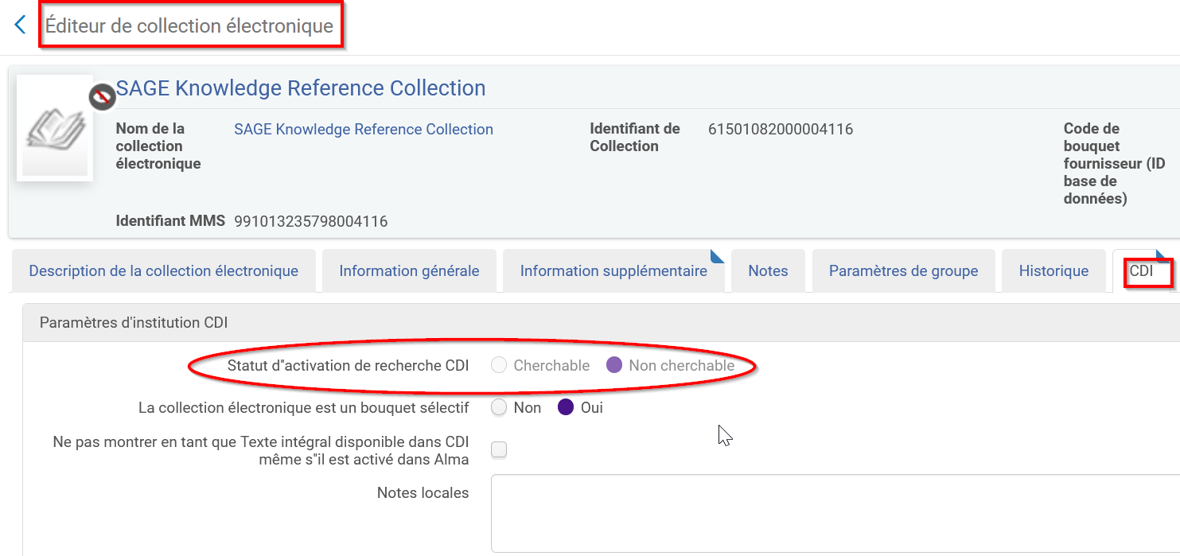
Pour autant, du moment que la collection est activée dans ZI, les ressources CDI seront, normalement, récupérées.

Nouvel onglet « CDI » sur la page de résultats des recherches par collections
Pour voir plus rapidement si la recherche CDI est active ou non pour son « groupe d’inventaire » :
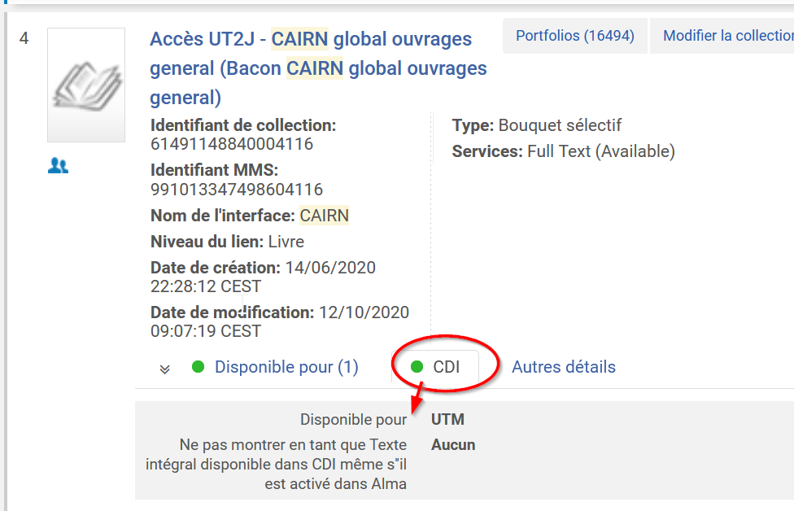

Services aux usagers

Autorisation d’outrepasser la date de retour
Un paramètre positionné au niveau du bureau de prêt permet de définir si un bureau de prêt est ou non autorisé à outrepasser la date de retour des documents rendus.
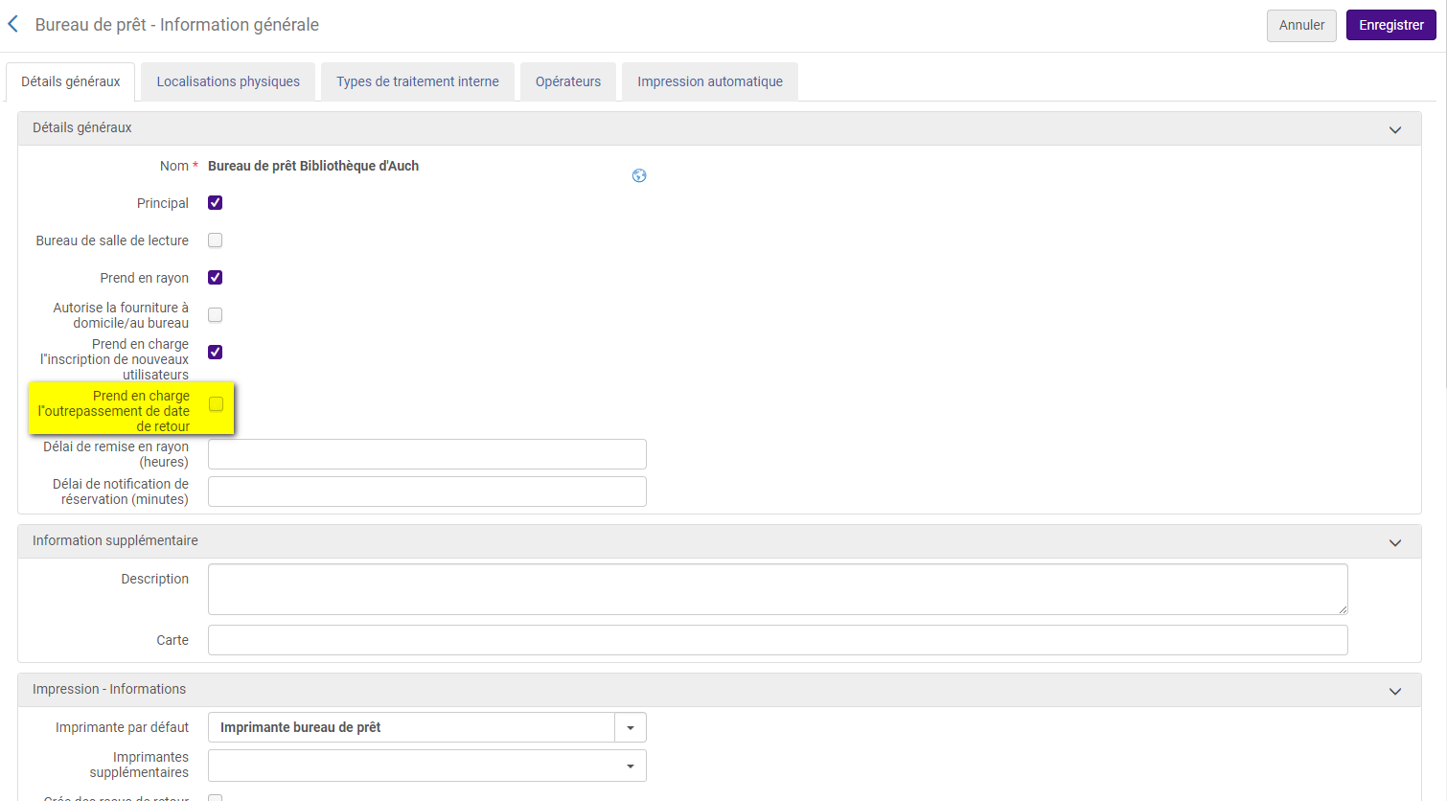

Par défaut, cette option est activée pour tous les bureaux de prêt de l’institution afin de leur permettre de continuer avec le même fonctionnement.

